איפיון ממשק גלאסיקס
פרויקט – 52017
תיאור הממשק :
ממשק לקליטת קריאות שרות ממערכת גלאסיקס לקומקס לצורך תיעוד קריאות .
בתמיכה קיים צאט בוט שלקוחות יכולים לפנות אליו – בצד השני יושב תומך שעונה על השאלות ובסיום טיפול
נרשמת קריאת שרות במערכת קומקס במסך קריאות השרות
אך הממשק עובד ?
קיימת תוכנית - ComaxInternalAPI\GalaxiesController
בניהול אתר > Systems management > תוכניות שונות > מסכי הגדרות \ LOGים > LOGים של תוכניות שונות
שם ניתן לראות את הקריאות שמגיעות מגלאסיקס
(תמונה 1)
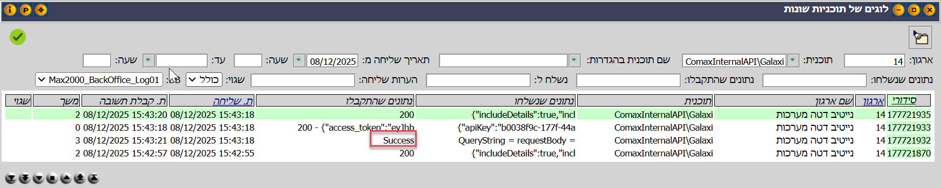
לאחר שהקריאות מגיעות אלינו הם נרשמות בטבלה כללית בבק אופיס ואז נמשכות לws - ServiceCall
בניהול ממשקים - ניהול אתר > תוכניות שונות > ממשקים In > ניהול
ניתן לראות שנרשמת קריאה
(תמונה 2)
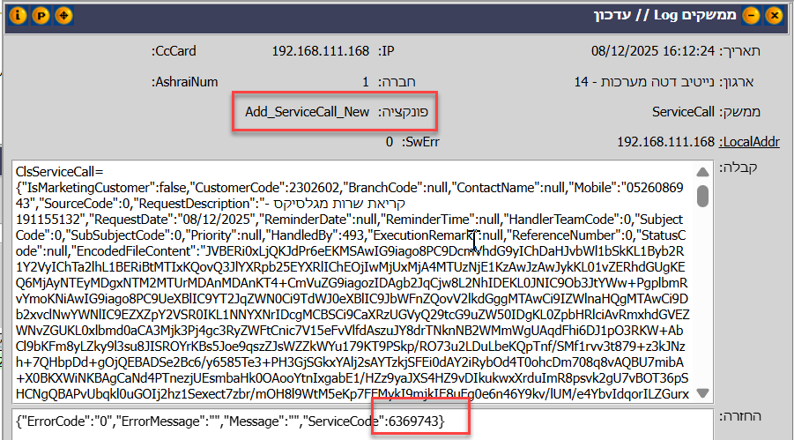

(תמונה 3)
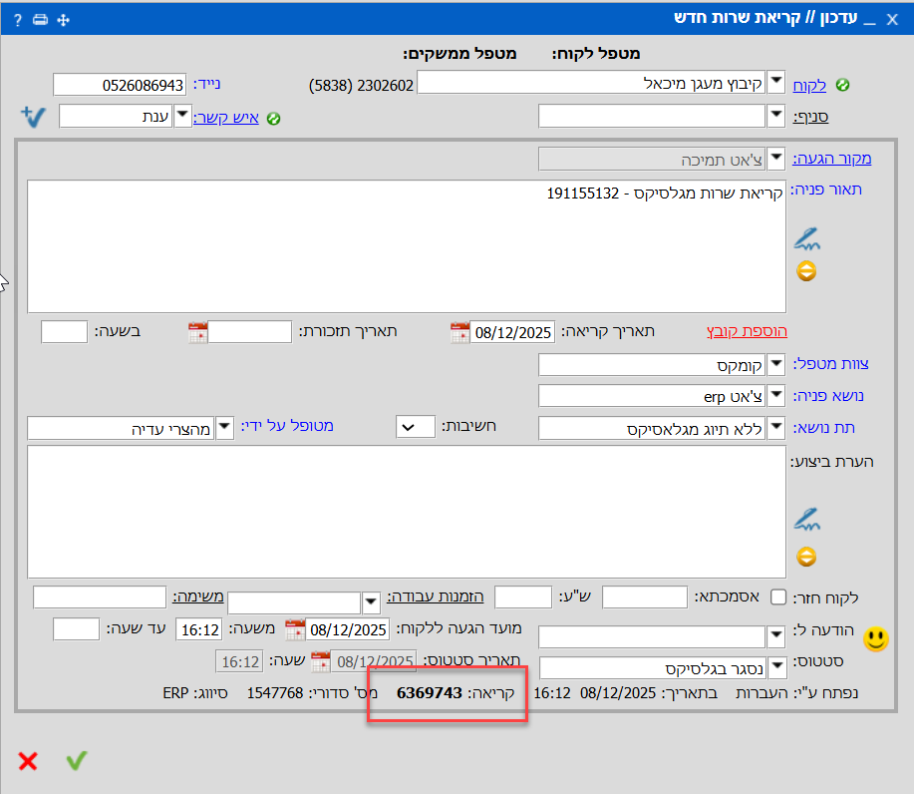

**ניתן לקבל מייל עם פירוט השגיאות בהוספת המייל הנמען לתוכנית – SendFailedTicketsEmail
תחת פרמטר EmailList מוגדרת בתוכניות שונות

פירוט לוגיקת ממשק
חלק משדות קריאת השירות בקומקס יוגדרו כפרמטרים קבועים
הגדרת WS קריאת השירות
(צבע כחול בתמונה 8)
(תמונה 4)
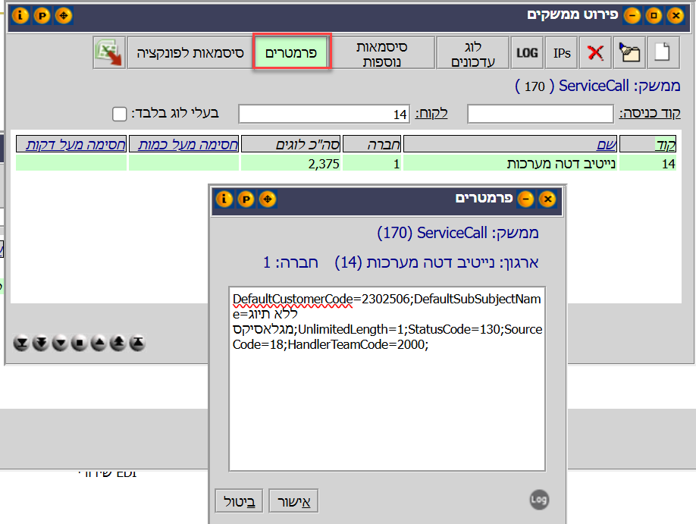

פירוט השדות + הסבר
DefaultCustomerCode- קוד הלקוח ברירת מחדל.
משמש כאשר לא מגיע לקוח ספציפי בבקשה — המערכת תשייך את הקריאה/הפניה ללקוח זה.
DefaultSubSubjectName - תת־נושא שמוגדר כברירת מחדל בשימוש כאשר המשתמש לא הגדיר תת־נושא
UnlimitedLength - מציין אם ניתן להזין טקסט ללא הגבלת תווים
StatusCode- קוד סטטוס התחלתי של הקריאה שנפתחת משמש להגדיר באיזה סטטוס תפתח הפנייה במערכת
SourceCode- מקור הקריאה
HandlerTeamCode - קוד הצוות המטפל הראשי משמש לנתב את הקריאה אוטומטית לצוות האחראי
לקוח בקריאת השירות יאותר לפי קוד חברה וקוד מקוצר בכרטיס הלקוח (צבע צהוב בתמונה 8 )
לקוחות /קופה>לקוחות>ניהול
(תמונה 5)
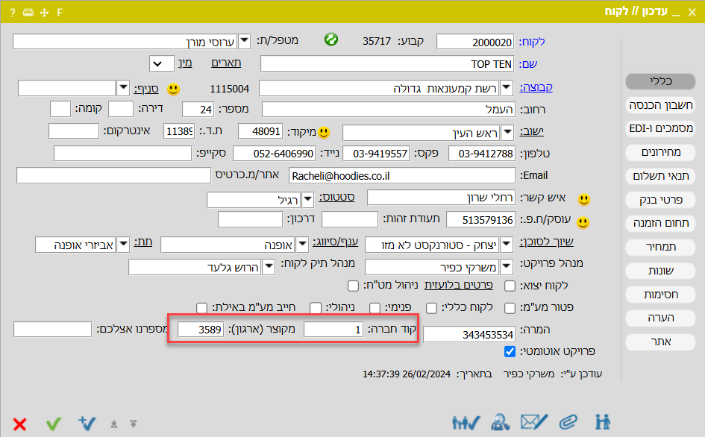

איש קשר בלקוח יאותר לפי נייד או מייל, אם נמצא נשתמש בו אחרת נמלא את שדות איש הקשר הלא טבלאיים
*מלל חופשי בהחלפת החץ*
(צבע ירוק בתמונה 8 )
לקוחות/קופה>לקוחות>ניהול >>אנשי קשר
(תמונה 6)
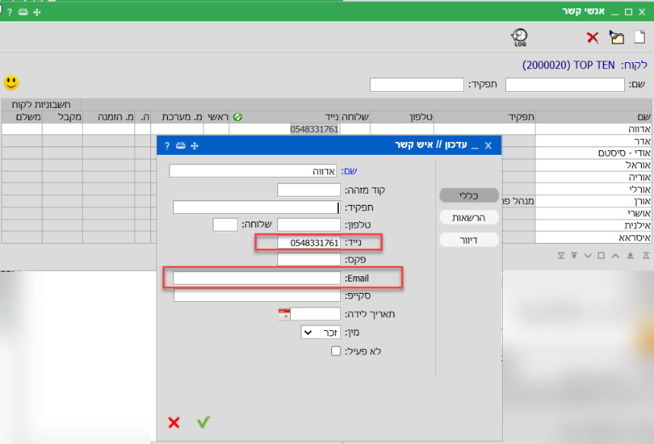

מטופל ע"י יאותר לפי כתובת המייל של העובד - הגדרות מערכת > עובדים > ניהול (צבע אדום בתמונה 8)
תת נושא יאותר לפי שם (צבע תכלת בתמונה 8 ) או לפי פרמטר קבוע במידה ולא נמצא
לקריאת השירות שנפתח נתייק עם פירוט השיחה
PDFאותו נמשוך גם כן מגלסיקס באמצעות WS
דוגמא לצירוף שיחה מתויק
(תמונה 7)
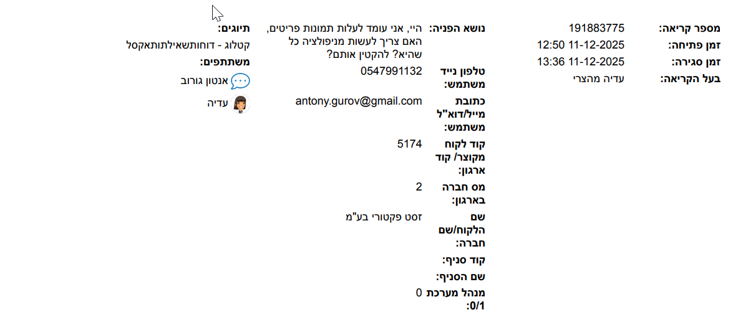

מיפוי השדות בין קריאות השרות לapi מגלאסיקס
(תמונה 8 )
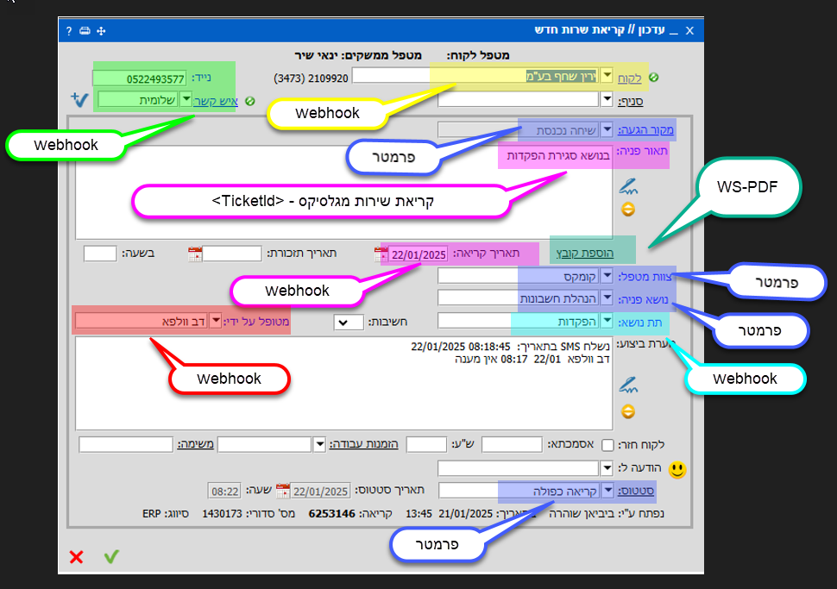

פירוט ה API- עם הצבעים הרלווונטים

Webhook Request
{
"key": "b0038f9c-177f-44a5-92ba-afc82b247136",
"dateTime": "2025-02-25T11:57:36.1700175Z",
"changes": [
{
"_event": "TICKET_STATE_CHANGE",
"ticketId": 135248977,
"ticketState": "Closed",
"ticket": {
"id": 135248977,
"departmentId": "b0038f9c-177f-44a5-92ba-afc82b247136",
"field1": "בר- אל גל",
"field2": "0503006185",
"field3": "gal@comax.co.il",
"field4": "14",
"field5": "1",
"field6": "נייטיב דטה מערכות (1995) בע\"מ ",
"field7": "",
"field8": "",
"field9": "0",
"field10": "",
"culture": "he-IL",
"ticketType": "Regular",
"tags": [
"טסט פנימי"
],
"owner": {
"id": "2849d474-3884-41b8-b1a9-819a7741d097",
"gender": "Female",
"UserName": "adiya@comax.co.il",
"culture": "he-IL",
"isAnonymous": false,
"uniqueArgument": "",
"type": "AGENT"
},
"state": "Closed",
"open": "2025-02-25T11:54:34Z",
"close": "2025-02-25T11:57:35.748139Z",
"lastActivity": "2025-02-25T11:57:35.9043967Z",
"uniqueArgument": "",
"details": {
"userAgent": "Mozilla/5.0 (Windows NT 10.0; Win64; x64) AppleWebKit/537.36 (KHTML, like Gecko) Chrome/133.0.0.0 Safari/537.36",
"iPAddress": "84.108.170.34",
"location": "Israel, Ness Ziona",
"cardsPath": "עדכון ערך/ריבוי תנאים/עדכון ערך",
"source": {
"title": "Max2000",
"uri": "https://www.comax.co.il/Max2000/MainNew_G.asp?CSID=&d1=25/02/2025 12:39:56&Date=Tue Feb 25 2025 12:3"
},
"isMobile": false,
"identityTokenClaims": {
"field1": "בר- אל גל",
"field2": "0503006185",
"field3": "gal@comax.co.il",
"field4": "14",
"field5": "1",
"field6": "נייטיב דטה מערכות (1995) בע\"מ ",
"field7": "",
"field8": "",
"field9": "0",
"participantName": "User_Name2",
"participantPhoneNumber": "User_Pel2",
"participantMailAddress": "User_Email2"
},
"referral": {
"utmParameters": {},
"adId": "",
"adTitle": "",
"refData": "",
"productId": "",
"fbPostId": "",
"instagramStoryId": "",
"appleIntentId": "",
"appleGroupId": "",
"twitterRootTweetId": "",
"whatsappHeadline": "",
"whatsappBody": "",
"whatsappSourceType": "",
"whatsappSourceId": ""
}
},
"primaryProtocolType": "Web",
"movedToTicketId": 0,
"movedToDepartmentId": "00000000-0000-0000-0000-000000000000",
"movedFromTicketId": 0,
"movedFromDepartmentId": "00000000-0000-0000-0000-000000000000",
"firstCustomerMessageDateTime": "2025-02-25T11:54:51Z",
"firstAgentMessageDateTime": "2025-02-25T11:56:24Z",
"firstAgentMessageUserId": "3b2ac915-5bf5-44cf-b6c4-aa87fb192e84",
"agentAssignToResponseTimeGross": "00:01:49",
"agentAssignToResponseTimeNet": "00:01:49",
"lastCustomerMessageDateTime": "2025-02-25T11:54:51Z",
"lastAgentMessageDateTime": "2025-02-25T11:56:38Z",
"firstAgentResponseTimeGross": "00:01:49",
"firstAgentResponseTimeNet": "00:01:49",
"firstAgentAllocationTimestamp": "2025-02-25T11:54:35Z",
"lastAgentAllocationTimestamp": "2025-02-25T11:54:35Z",
"agentMediaCount": 1,
"customerMediaCount": 0,
"agentMessagesCount": 2,
"customerMessagesCount": 1,
"durationNet": "00:03:02",
"durationGross": "00:03:02",
"agentResponseAverageTimeNet": "00:01:33",
"totalConversationTimeNet": "00:01:47",
"agentCannedRepliesCount": 0,
"botConversationId": "f7a81902-0718-4d57-8886-27eb0ad91fc9",
"botConversations": [
"f7a81902-0718-4d57-8886-27eb0ad91fc9"
],
"isIncoming": true,
"isScrambled": false,
"participants": [
{
"id": 1,
"name": "בר- אל גל",
"type": "Client",
"identifier": "776f758d-26b2-4ef0-bb29-472fe5a7ef82",
"departmentIdentifier": "0BUDyS8okHHYCdEsecmy",
"displayName": "",
"protocolType": "Web",
"subProtocolType": "Undefined",
"isActive": true,
"isDeleted": false,
"contactId": "57a5a6db-ab49-498c-adac-707acca60a1f",
"userName": ""
},
{
"id": 2,
"name": "בוט",
"type": "User",
"identifier": "712102f9-e282-4ca0-b108-3e059ade7a19",
"departmentIdentifier": "",
"displayName": "בוט",
"protocolType": "Web",
"subProtocolType": "Undefined",
"isActive": false,
"isDeleted": false,
"contactId": "00000000-0000-0000-0000-000000000000",
"userName": "b0038f9c-177f-44a5-92ba-afc82b247136@glassix.bot"
},
{
"id": 3,
"name": "עדיה מהצרי",
"type": "User",
"identifier": "2849d474-3884-41b8-b1a9-819a7741d097",
"departmentIdentifier": "",
"displayName": "עדיה",
"protocolType": "Web",
"subProtocolType": "Undefined",
"isActive": true,
"isDeleted": false,
"contactId": "00000000-0000-0000-0000-000000000000",
"userName": "adiya@comax.co.il"
},
{
"id": 4,
"name": "גל בראל",
"type": "User",
"identifier": "3b2ac915-5bf5-44cf-b6c4-aa87fb192e84",
"departmentIdentifier": "",
"displayName": "גל",
"protocolType": "Web",
"subProtocolType": "Undefined",
"isActive": true,
"isDeleted": false,
"contactId": "00000000-0000-0000-0000-000000000000",
"userName": "gal@comax.co.il"
}
],
"dynamicParameters": [],
"botConversationSteps": [
{
"departmentId": "b0038f9c-177f-44a5-92ba-afc82b247136",
"botConversationId": "f7a81902-0718-4d57-8886-27eb0ad91fc9",
"flowId": "e1c7fdc3-b79f-47a6-b3ad-759556ec68b4",
"flowVersion": 1.21,
"flowName": "תסריט צאט קומקס",
"stepType": "Card",
"uniqueCardId": "1ed79b69-0b65-488d-9a3d-b525250b1b21",
"cardFriendlyName": "עדכון ערך",
"visitDatetime": "2025-02-25T11:54:35.232Z"
},
{
"departmentId": "b0038f9c-177f-44a5-92ba-afc82b247136",
"botConversationId": "f7a81902-0718-4d57-8886-27eb0ad91fc9",
"flowId": "e1c7fdc3-b79f-47a6-b3ad-759556ec68b4",
"flowVersion": 1.21,
"flowName": "תסריט צאט קומקס",
"stepType": "Card",
"uniqueCardId": "e097f0a9-3290-43dc-98a0-6df3f8b6f0d3",
"cardFriendlyName": "ריבוי תנאים",
"visitDatetime": "2025-02-25T11:54:35.351Z"
},
{
"departmentId": "b0038f9c-177f-44a5-92ba-afc82b247136",
"botConversationId": "f7a81902-0718-4d57-8886-27eb0ad91fc9",
"flowId": "e1c7fdc3-b79f-47a6-b3ad-759556ec68b4",
"flowVersion": 1.21,
"flowName": "תסריט צאט קומקס",
"stepType": "Card",
"uniqueCardId": "73b6636b-2af5-43af-805a-16666e9c69e0",
"cardFriendlyName": "עדכון ערך",
"visitDatetime": "2025-02-25T11:54:35.351Z"
},
{
"departmentId": "b0038f9c-177f-44a5-92ba-afc82b247136",
"botConversationId": "f7a81902-0718-4d57-8886-27eb0ad91fc9",
"flowId": "e1c7fdc3-b79f-47a6-b3ad-759556ec68b4",
"flowVersion": 1.21,
"flowName": "תסריט צאט קומקס",
"stepType": "SesionOpened",
"uniqueCardId": "00000000-0000-0000-0000-000000000000",
"visitDatetime": "2025-02-25T11:54:35.467Z"
}
],
"ticketSummary": {
"userId": "00000000-0000-0000-0000-000000000000",
"value": ""
},
"nestedTicketsIds": [],
"parentNestedTicketId": 0,
"wasClosedAutomatically": false
}
}
]
}

